Ministerio de Salud

SUBSECRETARÍA DE SALUD PÚBLICA

(Resoluciones)

MODIFICA RESOLUCIÓN N° 393 EXENTA, DE 2001, QUE APRUEBA EL ARANCEL PARA LAS PRESTACIONES QUE OTORGA EL INSTITUTO

DE SALUD PÚBLICA DE CHILE

Nº. 25 exenta.-
Publicada en el Diario Oficial de 04.02.12
Santiago, 13 de enero de 2012.-
Visto: Estos antecedentes, la resolución exenta N° 393, de 7 de marzo de 2001, del Ministerio de Salud, mediante la cual se aprueba el arancel para las prestaciones que otorga el Instituto de Salud Pública de Chile; lo solicitado por la Dirección del Instituto en Ord. N° 2346, de 19 de diciembre de 2011; teniendo presente lo dispuesto en los artículos 4°, 6°, 57, 59 y 61 letra g) del decreto con fuerza de ley N° 1, de 2005, del Ministerio de Salud, que fija el texto refundido, coordinado y sistematizado del decreto ley N° 2.763, de 1979, y de las leyes N° 18.933 y N° 18.469; y en la resolución N° 1.600, de 2008, de Contraloría General de la República, dicto la siguiente

Resolución:

1.- Modifíquese la resolución exenta N° 393, de 7 de marzo de 2001, del Ministerio de Salud, que aprueba el arancel para las prestaciones que otorga el Instituto de Salud Pública de Chile, publicada en el Diario Oficial el 19 de marzo de 2001, y modificada por las resoluciones exentas N° 1.005, de 2002, N° 562, de 2004, N° 58, de 2005, N° 174, de 2005 y N° 732, de 2011, todas de esta Secretaría de Estado, incorporando en las letras C.1. “Subdepartamento Registro” y C.3 “Sección Inspección”, ambas del Párrafo II “Nómina de Prestaciones”, los siguientes aranceles que se indican:

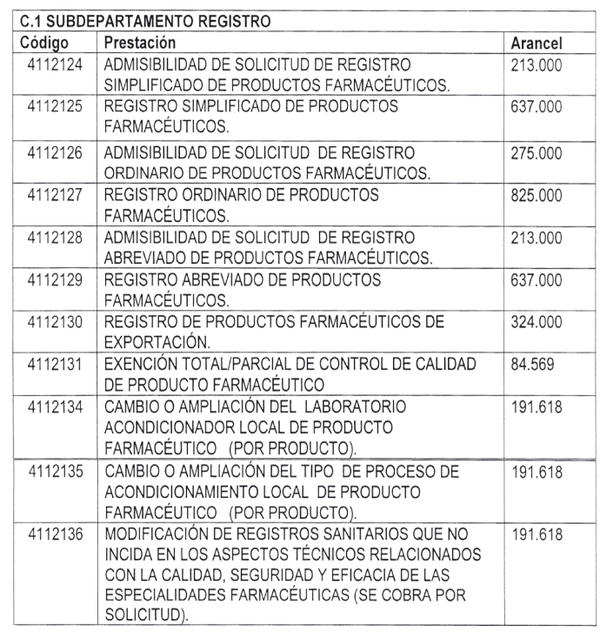

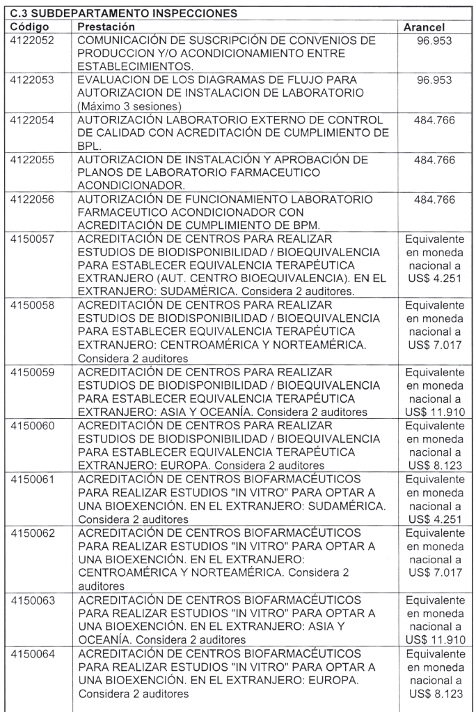

2. Las nuevas prestaciones y aranceles entrarán en vigencia el día de su publicación en el Diario Oficial.

Anótese, publíquese y comuníquese.- Jaime Mañalich Muxi, Ministro de Salud.

Transcribo para su conocimiento resolución exenta N° 25/2012.- Saluda atentamente a Ud., Jorge Díaz Anaiz, Subsecretario de Salud Pública.

